20 juni 2021 – Handelingen 12:11 – ds Rutger Heij

God opent de deur van de gevangenis

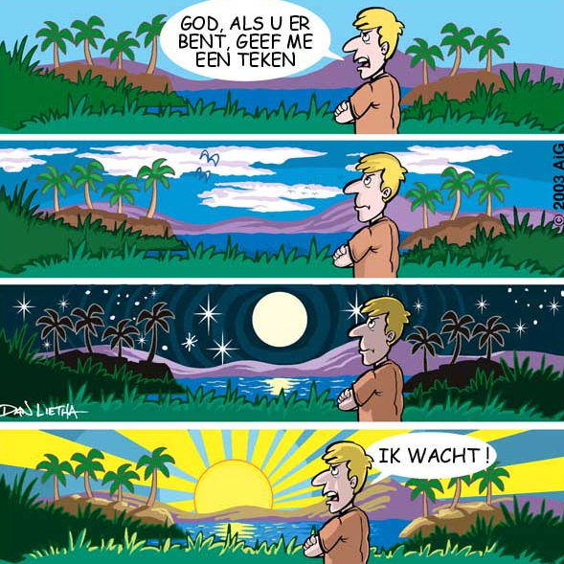
Vooringenomenheid: je kunt niet zien wat je niet wil zien. Daar gaat het over in Handelingen 12: alleen wie rekent met God heeft zicht op de werkelijkheid. Dat geldt voor Petrus, de gemeente die vol vuur voor hem bidt en voor Herodes en de soldaten.

Petrus zit in de gevangenis, streng bewaakt. Dan komt er een engel die Petrus naar buiten leidt, de gevangenis uit. Petrus denkt dat hij droomt. In vers 11 staat iets opvallends: ‘Nadat Petrus weer tot zichzelf gekomen was, zei hij: ‘Nu weet ik zeker dat de Heer zijn engel heeft gezonden om me uit de handen van Herodes te bevrijden en me te behoeden voor wat het Joodse volk hoopte dat gebeuren zou.” Oftewel, Petrus komt tot zichzelf en krijgt dan zicht op de werkelijkheid. Zolang hij niet rekende met een goddelijk ingrijpen moest hij het wel verklaren als een droom.

Datzelfde geldt voor de gemeente die de nacht doorbrengt in gebed. Op het moment dat de slavin meldt dat Petrus voor de deur van het huis staat geloven ze er niets van. Zolang de biddende gemeente niet rekent met Gods ingrijpen zoeken ze naar andere verklaringen.

Dat de schrijver van het boek Handelingen (Lucas) dit punt wil maken blijkt uit de derde groep die hij in beeld brengt: Herodes en de soldaten. Zij houden sowieso geen rekening met Gods ingrijpen. Zij blijven dan ook in verwarring achter en blijven zich afvragen ‘wat er met Petrus gebeurd kon zijn’. God zegt in dit verhaal: reken met mijn handelen en krijg zicht op de werkelijkheid. In Handelingen is die werkelijkheid de doorgaande verkondiging van het evangelie. Daar wil God zijn kinderen zicht op geven. Want het lijkt er in alles op dat de verkondiging van het evangelie een halt wordt toegeroepen. Maar de waarheid is: ’t Werk van God is niet te keren omdat Hij erover waakt.

Wat zie jij van Gods handelen in deze wereld? Misschien vraag je je af of het allemaal nog wel goed komt met die wereld van God. In Nederland lijkt het christendom alleen maar minder te worden. En hou jij rekening met wonderlijke genezing? Let op: wat je niet wil zien, kun je niet zien. De realiteit waar je zicht op krijgt als je rekening houdt met Gods ingrijpen is dat Hij werkt aan de komst van zijn koninkrijk.

Vooringenomenheid belemmert je zicht op God en op zijn werk in deze wereld. Onze vooringenomenheid zit vaak hier op vast, dat wij denken dat de mens zich zover heeft ontwikkeld dat hij God niet meer nodig heeft. Voor je het weet draai je de bewijslast om: God moet eerst maar eens wat van zich laten zien voor ik in Hem geloof. Het tragische is dat wie niet met God en zijn handelen rekent, het zicht op de werkelijkheid verliest. Gelukkig gaat Gods werk gewoon door ook als jij het niet ziet. Bemoedigend is dat God soms verrassende dingen doet om je aandacht te trekken. Bedenk: je manier van kijken bepaalt de uitkomst.

Een illusionist wekt een verwachting bij zijn publiek over iets onwerkelijks en dat gaan mensen dan ook zien. Bij God is het omgekeerd: als je uit gaat van de werkelijkheid van zijn bestaan, ga je dat ook zien.

